Была поставлена задача провести сравнительный анализ габаритных и энергетических параметров теплообменных аппаратов для предварительного охлаждения гелия. Вопрос предварительного охлаждения в гелиевых криогенных системах имеет большое значение, поскольку применение азотной ванны позволяет без значительных капитальных затрат понизить температуру гелия до азотного уровня.

Основная проблема, возникающая при применении азотной ступени предварительного охлаждения – теплообмен в двухфазной среде. Формулы для расчета коэффициента теплоотдачи при кипении на горизонтальной трубе несут эмпирический характер, и минимальная погрешность расчета составляет 20%, отсюда возникают большие коэффициенты запаса по теплообменной поверхности.

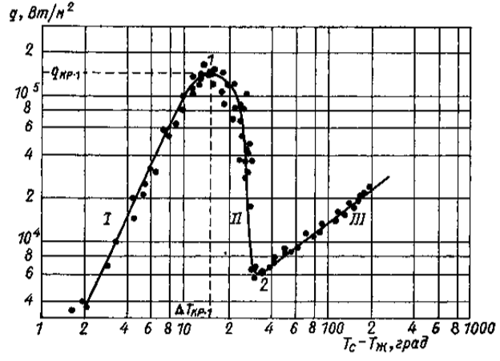Рассмотрим процесс кипения жидкого азота при подводе к нему теплоты от нагревателя с температурным потенциалом $Δt$– разность температур между стенкой нагревателя и жидкостью [1, стр. 154].

Рис. 3.1. Кривая зависимости теплового потока от температурного напора при кипении азота в большом объеме.

I – пузырьковое кипение, II – переходное кипения, III – пленочное кипение; 1 – точка первого кризиса кипения, 2 – точка второго кризиса кипения.

На рис. 3.1 при тепловом потоке менее $6000 Вт/м^{2}$ наблюдается область однофазной свободной конвекции при малых значениях $Δt$ и $q$. Плотность центров парообразования в этой области невелика вследствие малых перегревов жидкости, поэтому теплоотвод от стенки осуществляется в режиме свободной конвекции ($α\sim Δt^{0.25} или α\sim Δt^{\frac{1}{3}}$ [2, п. 18.1]).

Режим I – область развитого пузырькового кипения. Интенсивный теплообмен в этой области обусловлен пульсационным движением жидкости у стенки, вынужденным быстрорастущими пузырьками пара. Данный режим наиболее важный в практическом отношении интенсивный режим теплоотдачи, при котором $α\sim Δt^{2};α\sim q^{\frac{2}{3}};q\sim Δt^{3}$ [2, п. 18.1].

Режим II – область, в которой наблюдается парадоксальный, противоречащий обычному опыту факт: тепловой поток уменьшается с ростом температурного напора. Это области происходит из-за перемежающегося во времени и по поверхности пузырьковое и пленочное кипени, поскольку она расположена между двумя характерными точками кризиса теплообмена.

Режим III – область пленочного кипения. Паровая пленка изолирует горячую стенку от жидкости. Для этой области $α\sim Δt^{\begin{aligned}-0.25 \\ \end{aligned}}$. Термическое сопротивление пленки пара весьма велико из-за низкой теплопроводности пара. Отсутствует перемешивание. В результате коэффициент теплоотдачи при пленочном кипении на порядок ниже, чем при пузырьковом кипении.

Из рассмотрения кривой кипения следует, что при первом контакте трубки с газообразным «горячим» гелием теплообмен будет происходит в условиях пленочного кипения. Исходя из конструкции теплообменного аппарата возможно снижение влияние паровой пленки на поверхности змеевика.

В том случае, если в радиальном направлении будет расположен только один слой змеевика или радиальный шаг навивки будет много больше характерного размера $t≫1.5⋅d_{н}$ возможно обеспечить беспрерывную подачу жидкость к поверхности теплообмена в условиях гравитации. Руководствуясь данным решением и методикой расчета разработанной С. С. Будневичем [3. стр. 127] для азотных ванн предварительного охлаждения гелиевых ожижителей в рамках курсового проекта по «Машинам и аппаратам криогенных систем» был рассчитан, спроектирован и конструктивно проработан змеевиковый теплообменный аппарат, чертеж которого представлен в Приложении А.

Ниже представлен расчет азотной ванны для двух конфигураций: змеевиковой и витой.

## Расчет змеевиковой азотной ванны

Схема термодинамического цикл и таблица значений параметров точек сателлитного гелиевого рефрижератора представлен в Приложении Б.

Поток газообразного гелия с массовым расходом $G_{He}=180\frac{кг}{ч}$ сжимается в винтовом компрессоре «Каскад-110/30» от давления $p_{0}$ до давления ${ p}_{ }.$ Сжатый гелий, охлажденный до температуры окружающей среды проходит предварительный теплообменный аппарат LNG-100, где охлаждается до состояния $3'$ и затем проходит ванну с жидким азотом LNG-101, кипящем при давлении $p_{N_{2}}=0.125 МПа$, охлаждаясь до состояния $3''$, захолаживает криостаты с магнитами до температуры $T_{м}=90°К$. По мере понижения температуры обратного потока из магнитов включается прямой поток гелия, установка переходит на пусковой режим с подачей дополнительного расхода жидкого гелия из центрального ожижителя ОГ-1000.

Температура гелия на входе в азотную ванну: $T_{He_{вх}}=177.9 K$;

Температура жидкого азота при давлении 0.125 МПа: $T_{N_{2}}=79.2 K$;

Недорекуперация на холодном конце: $ΔT_{2}=5.18K$;

Максимальный температурный напор: $T_{1}=98.72 K$;

Расход гелия: $G_{He}=180 кг/ч$;

Расход жидкого азота: $G_{N_{2}}=500 кг/ч$, с учетом рекуперации холода паров.

*Давление*. Давление сжатого гелия на входе в криогенный блок принимается равным $p_{2}=2 МПа$. Давление на входе в азотную ванну считаем равным $p_{2}$, т.к. практически величина потеря давления невелика.

*Температуры и разность температур*. Температура кипения жидкого азота $T_{0N_{2}}=79.18°K$. Разность температур на теплом конце предварительного теплообменника между потоком сжатого гелия и обратным потоком сжатого гелия, и обратным потоком низкого давления $ΔT^{II}=15°K$. Разность температур между кипящим азотом и гелием, выходящим из азотной ванны, $ΔT_{79°K}=4°K$. Температура азота на выходе из ванны предварительного охлаждения $T_{1N_{2}}=81°K$.

*Теплопритоки из окружающей среды*. Принимаем следующие значения теплопритоков по данным [3, табл. 1.6]: для цикла жидкого азота – 20%.

*Теплоемкая масса*. Теплоемкая масса сателлитного рефрижератора и магнитов Нуклотрона – 80 тонн. Расчетное время захолаживания – 80-100 часов (предпусковой и пусковой режимы).

*Расходы потоков*. Расход сжимаемого гелия $G_{He}=180\frac{кг}{ч}$, расход жидкого азота в ванне предварительного охлаждения $G_{N_{2}}=500\frac{кг}{ч}$ (в режиме реконденсации). Расход жидкого азота, идущего на предварительное охлаждение, расходуется на компенсацию тепловой нагрузки, которая складывается из тепла, отнимаемого от сжатого гелия при предварительном охлаждении, холодопроизводительностью, вводимой в цикл в интервале изменения температуры от $T_{3} до T_{0N_{2}}$, а также теплопритоков извне к азотному экрану, азотной ванне и к части работающей на этом уровне сателлитному рефрижератору.

Теплоприток из окружающей среды к части рефрижератора, расположенной в зоне температур $T_{3} до T_{0N_{2}}$:

|  |  |
| --- | --- |
| $$q_{3}^{T>79°K}=0.2·\left(h_{3}-h_{4}\right)$$ $$q_{3}^{T>79°K}=0.2·\left(-969.4+1123\right)=0.2·148.6≈29.72\frac{кДж}{кг_{He}}$$ | (1) |

Расход жидкого азота на увеличение холодопроизводительности:

|  |  |
| --- | --- |
| $$G_{{xN}_{2}}=\frac{G_{N_{2}}}{G_{He}}+\frac{q_{3}^{T>79°K}}{h_{1N_{2}}-h_{0N_{2}}}$$ $$G_{{xN}_{2}}=\frac{500}{180}+\frac{29.72}{-224+422.2}≈2.78+0.15≈2.93\frac{кг_{LN_{2}}}{кг_{He}}$$ | (2) |

Пересчитанный расход жидкого азота:

|  |  |
| --- | --- |
| $$G_{N_{2}}=G_{{xN}_{2}}·G_{He}=2.93·180=527.4 кг_{LN_{2}}$$ | (3) |

*Таблица 3.1. Сводные данные материальных и* тепловых

*потоков азотной ванны*

|  |  |  |  |  |  |
| --- | --- | --- | --- | --- | --- |
| **Аппарат/Х-ка** | **Поток** | **Расход, кг/ч** | **Температура, °K** | | **Тепловая нагрузка** |
| **Вход** | **Выход** |
| **Азотная ванна (предпусковой**  **режим)** | Гелий высокого давления | 180 | 177.9 | 84.36 | 25.61 кВт |
| Азот | 527.4 | 79.2 | 79.2 |
| **Аппарат/Х-ка** | **Поток** | **Расход, кг/ч** | **Температура, °K** | | **Тепловая нагрузка** |
| **Вход** | **Выход** |
| **Азотная ванна (пусковой режим)** | Гелий высокого давления | 180 | 109.3 | 84.2 | 6.89 кВт |
| Азот | 527.4 | 79.2 | 79.2 |

Охлаждение гелия высокого давления в азотной ванне осуществляется за счет кипения жидкого азота при $p_{N_{2}}=0.125 МПа$. Для подобного аппарата характерно наличие высокого значения коэффициента теплоотдачи со стороны кипящего азота $α_{кип}=(1750÷2300)\frac{Вт}{м^{2}·K}$ и более низкого 𝛼 от потока газа к стенке, который и является определяющим при расчете коэффициента теплопередачи.

Среднелогарифмическая разность температур:

|  |  |
| --- | --- |
| $$τ_{m}=\frac{ΔT_{1}-ΔT_{2}}{\ln\left(\frac{ΔT_{1}}{ΔT_{2}}\right)}=\frac{98.7-5.18}{\ln\left(\frac{98.7}{5.18}\right)}=31.74 K$$ | (4) |

$ΔT_{1}$– разность температур между входящим в азотную ванну потоком гелия высокого давления и кипящим азотом на входе, $ΔT_{1}=T_{3}-T_{0N_{2}}=177.9-79.2=98.7K, ΔT_{2}$– разность температур между потоком гелия высокого давления, выходящим из азотной ванным и азотом на выходе, $ΔT_{2}=T_{4}-T_{1N_{2}}=84.18-79.18=5.18°K$.

Основные параметры гелия высокого давления:

*Средняя температура*

|  |  |
| --- | --- |
| $$T_{срHe}=\frac{T_{3}+T_{4}}{2}=\frac{177.9+84.18}{2}=131.1 K$$ | (5) |

*Среднее значение теплоемкости*

$$C_{P_{He}}=5.21\frac{кДж}{кг·K}$$

*Среднее значение теплопроводности*

$$λ_{He}=0.0903\frac{Вт}{м·K}$$

*Среднее значение вязкости*

$$μ_{He}=1.16·{10}^{-5} Па·с$$

*Удельный объем*

$$ν_{He}=0.139\frac{м^{3}}{кг}$$

Параметры трубок*:*

$$d_{вн}=16 мм; δ=1мм; D_{зм}=480 мм$$

|  |  |
| --- | --- |
| $$d_{н}=d_{вн}+2·δ=16+2=18 мм$$ | (6) |

Определим критический удельный тепловой поток, для обоснования принимаемых в дальнейшем формул [3, стр. 109]:

|  |  |
| --- | --- |
| $$q_{кр}=1.7·{10}^{4}·\frac{{0.138}^{0.5}·{\left(γ_{1}-γ_{2}\right)}^{\frac{13}{24}}·{\left(γ_{2}·48·80.1\right)}^{\frac{1}{3}}·{\left(1.12·{10}^{-3}\right)}^{\frac{1}{24}}}{γ_{1}^{\frac{5}{12}}·{0.48}^{\frac{1}{6}}}$$ $$q_{кр}=178974.9\frac{ккал}{м^{2}·ч}$$ | (7) |

где, $γ_{1}=\frac{1}{0.001192}$; $γ_{2}=\frac{1}{1.3}$; $q_{кр}=208008.6\frac{Вт}{м^{2}}$

Заходность змеевика: $n_{з}=5$

Скорость потока в трубках:

|  |  |
| --- | --- |
| $$w=\frac{4·G_{He}·ν_{He}}{n_{з}·π·d_{вн}^{2}}=\frac{4·180·0.139}{5·3.14·{0.016}^{2}}=6.92\frac{м}{с}$$ | (8) |

Критерий Рейнольдса:

|  |  |
| --- | --- |
| $$Re=\frac{w·d_{вн}}{μ_{He}·ν_{He}}=\frac{6.92·0.016}{1.16·{10}^{-5}·0.139}=68351.3$$ | (9) |

*тогда, течение – турбулентное.*

Критерий Прандтля:

|  |  |
| --- | --- |
| $$Pr=\frac{μ_{He}·C_{P_{He}}}{λ_{He}}=\frac{1.16·{10}^{-5}·5.21}{0.0903}=0.672$$ | (10) |

Критерий Нуссельта:

|  |  |
| --- | --- |
| $$Nu=0.023·Re^{0.8}·Pr^{0.4}=0.023·{68351.3}^{0.8}· {0.672}^{0.4}=114.68$$ | (11) |

Коэффициент теплоотдачи:

|  |  |
| --- | --- |
| $$α_{He}=\frac{Nu·λ_{He}}{d_{вн}}=\frac{114.68·0.0903}{0.016}=816.2\frac{Вт}{м^{2}K}$$ | (12) |

Величину удельной тепловой нагрузки определим графически. При этом исходим из того, что удельные тепловые потоки со стороны гелия и азота равны между собой. Для удобства относим удельный тепловой поток к единице 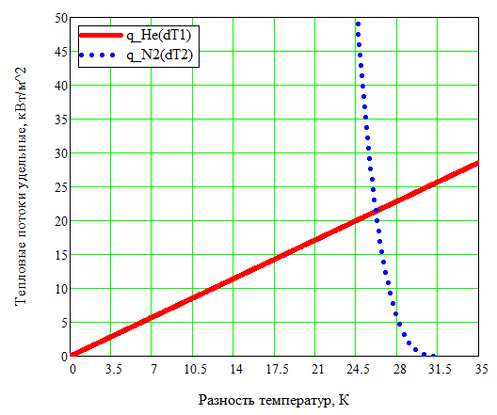внешней поверхности трубки [3, стр. 108]

Рис. 3.2. Графическое определение $ΔT_{1}, ΔT_{2} и q$.

Из графического решения:

$$q=21389.1 \frac{Вт}{м^{2}}; ΔT_{1ср}=26.2 K; ΔT_{2ср}=5.53 K$$

Коэффициент теплоотдачи от стенки к кипящему азоту:

|  |  |
| --- | --- |
| $$α_{N_{2}}=A_{1}·q^{0.7}=3.6·{21389.1}^{0.7}=3867.3 \frac{Вт}{м^{2}·K}$$ | (13) |

где, $A_{1}$ [3, стр. 107], с учетом пересчета в Вт из ккал:

|  |  |
| --- | --- |
| $$A_{1}=7.22·{10}^{-3}{\left(\frac{γ_{2}·48}{{γ_{1}·γ}_{2}}\right)}^{\frac{1}{30}}·{\left(\frac{γ_{1}}{1.12·{10}^{-3}}\right)}^{\frac{1}{3}}·\frac{{0.138}^{0.75}}{{\left(2.25·{10}^{-5}\right)}^{0.45}·{0.48}^{\frac{7}{60}}·{80.1}^{0.37}}$$ | (14) |

Коэффициент теплопередачи:

|  |  |
| --- | --- |
| $$k=\frac{1}{\frac{1}{α_{He}}+\frac{1}{α_{N_{2}}}}=\frac{1}{\frac{1}{816.2}+\frac{1}{3867.3}}=673.98\frac{Вт}{м^{2 }K}$$ | (15) |

Площадь теплообменной поверхности одной трубки:

|  |  |
| --- | --- |
| $$F=\frac{Q}{n_{з}·k·τ_{m}}=\frac{25610}{5·673.98·31.74}=0.239 м^{2}$$ | (16) |

Длина одной трубки:

|  |  |
| --- | --- |
| $$l_{1}=\frac{F}{π·d_{вн}}=\frac{0.239}{3.14·0.016}=4.76 м$$ | (17) |

С учетом запаса 50% [3, стр. 109]:

|  |  |
| --- | --- |
| $$L=1.5·l_{1}=1.5·4.76=7.14 м$$ | (18) |

$$принимается L=7.15 м$$

Число витков одной трубки:

|  |  |
| --- | --- |
| $$n_{в}=\frac{L}{π·D_{зм}}=\frac{7.15}{3.14·0.48}=4.74$$ | (19) |

$$принимается n_{в}=4.8$$

Принимаем пятизаходный двухслойный змеевик, тогда высота навивки и диаметры навивок – из решения системы уравнений:

|  |  |
| --- | --- |
| $$\left\{\begin{aligned}L_{н}+L_{в}=L; H_{н}=H_{в} \\ H_{н}=\frac{L_{н}}{π·D_{зм}}·d_{н}·n_{зм}+2·δ·\frac{L_{н}}{π·D_{зм}}·n_{зм} \\ H_{в}=\frac{L_{в}}{π·D_{внзм}}·d_{н}·n_{зм}+2·δ·\frac{L_{в}}{π·D_{внзм}}·n_{зм}\end{aligned}\right.$$ | (20) |

$$H=0.31 м; D_{зм}=480 мм;D_{внзм}=400 мм$$

Падение напора при прохождении змеевика:

Коэффициент Дарси [3, стр. 110]:

|  |  |
| --- | --- |
| $$ζ=\frac{1}{{\left(1.82·\lg\left(Re\right)-1.64\right)}^{2}}$$ $$ζ=\frac{1}{{\left(1.82·\lg\left(68351.3\right)-1.64\right)}^{2}}=0.0195$$ | (21) |

Падение давления:

|  |  |
| --- | --- |
| $$Δp=ζ·\frac{w^{2}}{2·ν_{He}}·\frac{L}{d_{вн}}=0.0195·\frac{{6.92}^{2}}{2·0.139}·\frac{7.15}{0.018}=1.47 кПа$$ | (22) |

Методика расчета, приведенная выше основывается на определении коэффициента теплоотдачи для среднелогарифмического температурного напора, значение которого на кривой кипения попадает в область переходного режима кипения. Данное допущение способствует завышенному коэффициенту запаса по теплообменной поверхности – 50%.

Габаритные размеры спроектированного аппарата: высота – 865 мм; ширина – 640 мм.

## Расчет витой азотной ванны

Для расчет витой азотной ванны используются исходные данные, описанные в пункте 2.1. Расчет условно разбит на 2 части, в первой представлены зависимости для построения кривой кипения азота по методике, изложенной в [4] и [5]. Во второй – расчет коэффициента теплоотдачи от гелия к стенке, и на основе двух частей проведен расчет коэффициента теплопередачи.

Особенностью расчета является то, что для определения площади теплообмена применяются численные методы. Располагаемый температурный напор разбивается на $n$ частей, на каждой из которых находятся необходимые для расчета коэффициента теплопередачи, затем определяется необходимая площадь поверхности для выбранного внешнего диаметра трубок и числа слоев трубок в радиальном направлении.

Параметры трубок витой азотной ванны:

* Наружный диаметр трубок: $D_{н}=12 мм;$
* Толщина стенки трубки: $δ=0.8 мм$;
* Число трубок в радиальном направлении: $n_{сл}=6$;
* Число трубок в трубном пучке: $n_{п}=12;$

Полный расчет представлен в Приложении В, ниже рассмотрены основные соотношения, принятые для расчета.

Первый критический тепловой поток – переход развитого пузырькового кипения в переходную область, рассчитывается по формуле:

|  |  |
| --- | --- |
| $$q_{кр1}\left(p\right)=0.145⋅r\left(p\right)⋅ρ^{'}{\left(p\right)}^{0.5}⋅{\left[σ\left(p\right)⋅\left(ρ^{'}\left(p\right)-ρ^{''}\left(p\right)\right)⋅g\right]}^{0.25}$$ | (23) |

где: $r\left(p\right)$– теплота парообразования, $ρ^{'}\left(p\right), ρ^{'}'\left(p\right)$– плотность жидкости и пара соответственно, $σ\left(p\right)$– поверхностное натяжения, $g$– ускорение свободного падения.

Для унификации и обеспечения возможности дальнейшего использования расчетных соотношений, критический поток определен в виде функции от давления над поверхностью кипящей жидкости.

Далее определяется приведенная скорость парообразования:

|  |  |
| --- | --- |
| $$W_{кр}\left(p\right)=\frac{q_{кр1}\left(p\right)}{r\left(p\right)⋅ρ''(p)}$$ | (24) |

Характерный линейный размер пузырькового кипения:

|  |  |
| --- | --- |
| $$l_{пуз}\left(p\right)=c^{'}\left(p\right)⋅ρ^{'}\left(p\right)⋅σ\left(p\right)⋅\frac{T_{н}(p)}{{\left(r\left(p\right)⋅ρ^{''}\left(p\right)\right)}^{2}}$$ | (25) |

где: $c^{'}\left(p\right)$– теплоемкость жидкости, $T_{н}(p)$– температура насыщения жидкости при давлении $p$.

Критерий Рейнольдса:

|  |  |
| --- | --- |
| $$Re\left(p\right)=\frac{W_{кр}\left(p\right)⋅λ'(p)}{v'(p)}$$ | (26) |

где: $λ'(p)$– коэффициент теплопроводности жидкости, $v'(p)$– удельный объем жидкости.

Критерий Нуссельта:

|  |  |
| --- | --- |
| $$Nu\left(p\right)=\left\{\begin{aligned}0.125⋅Re{\left(p\right)}^{0.65}⋅{\operatorname{Pr}\left(p\right)}^{\frac{1}{3}}, Re\left(p\right)>0.01 \\ 0.065⋅Re{\left(p\right)}^{0.5}⋅{\operatorname{Pr}\left(p\right)}^{\frac{1}{3}}, Re\left(p\right)≤0.01\end{aligned}\right.$$ | (27) |

где: $\operatorname{Pr}\left(p\right)$– число Прандтля, определенное по параметрам жидкости.

Коэффициент теплоотдачи при пузырьковом кипении:

|  |  |
| --- | --- |
| $$α_{кр1}\left(p\right)=\frac{Nu\left(p\right)⋅λ'(p)}{l_{пуз}\left(p\right)}$$ | (28) |

Первый критический температурный напор:

|  |  |
| --- | --- |
| $$Δt_{кр1}\left(p\right)=\frac{q_{кр1}\left(p\right)}{α_{кр1}\left(p\right)}$$ | (29) |

Второй критический тепловой поток:

|  |  |
| --- | --- |
| $$q_{кр2}\left(p\right)=0.125⋅r\left(p\right)⋅ρ^{''}⋅{\left[σ\left(p\right)⋅\frac{\left(ρ^{'}\left(p\right)-ρ^{''}\left(p\right)\right)}{ρ^{'}{\left(p\right)}^{2}}\right]}^{0.25}$$ | (30) |

Второй критический температурный напор:

|  |  |
| --- | --- |
| $$Δt_{кр2}\left(p\right)={\left[\frac{q_{кр1}\left(p\right)}{0.62⋅{\left[\frac{λ^{''}{\left(p\right)}^{3}⋅r\left(p\right)⋅\left(ρ^{'}\left(p\right)-ρ^{''}\left(p\right)\right)⋅g}{v^{''}\left(p\right)⋅D_{н}}\right]}^{0.25}}\right]}^{\frac{4}{3}}$$ | (31) |

где: $v^{''}\left(p\right)$– удельный объем пара, $λ^{''}{\left(p\right)}^{ }$– коэффициент теплопроводности пара.

Коэффициент теплоотдачи при пленочном кипении:

|  |  |
| --- | --- |
| $$α_{кр2}\left(p\right)=\frac{q_{кр2}\left(p\right)}{Δt_{кр2}\left(p\right)}$$ | (32) |

Коэффициент теплоотдачи при закритическом режиме:

$$α_{зкр}\left( Δt\right)=0.62⋅\frac{λ^{''}{\left(p\right)}^{3}}{D_{н}}{\left[\frac{g⋅\left(h_{p}^{''}+0.8⋅c^{''}⋅Δt\right)⋅\left(ρ^{'}-ρ^{''}\right)⋅D_{н}^{3}}{μ_{p}⋅λ^{''}⋅Δt}\right]}^{0.25}$$

где: $h_{p}^{''}$– энтальпия пара, $c^{''}$- теплоемкость пара, $μ_{p}$– динамическая вязкость пара.

Объединение определенных функций для тепловых потоков позволяет построить кривую кипения в логарифмическом масштабе:

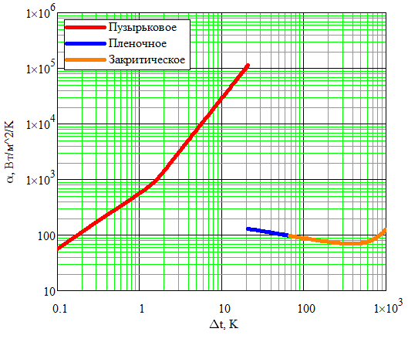

Рис. 3.3. Кривая кипения азота при давлении 0.1 МПа

Для потока гелия расчет аналогичен представленному в пункте 2.1.

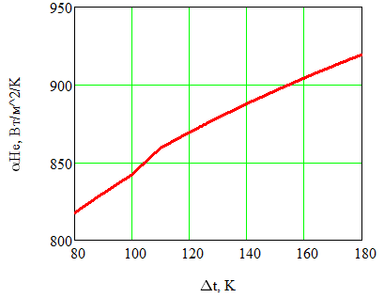

Рис. 3.4. Коэффициент теплоотдачи для гелия

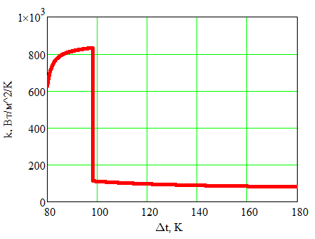

Рис. 3.5. Коэффициент теплопередачи

Полный располагаемый температурный напор разбивается на 10 равных интервалов, для которых с учетом определенного коэффициента теплопередачи, необходимая площадь поверхности теплообмена:

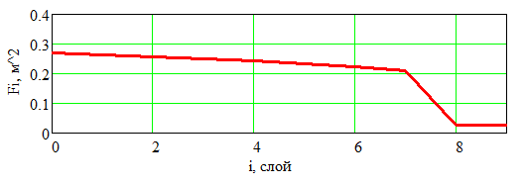

Рис. 3.6. Распределение поверхности теплообмена по слоям. Слева направо – уменьшение температурного напора.

Переход от слоев к температурному напору:

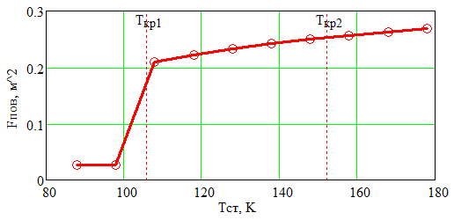

Рис. 3.7. Распределение поверхности теплообмена по температурному уровню поверхности стенки

Требуемая расчетная площадь поверхности: $F_{тр}=23.97 м^{2}$

Расчетная длина трубки: $l_{тр1}=52.99 м$;

Длина трубки с учетом запаса 20% (отклонения формул от экспериментальных данных): $l_{тр1}=63.6 м$;

Конструктивные параметры витого теплообменника:

* Диаметр сердечника: $D_{с}=320 мм$;
* Средний диаметр намотки: $D_{ср}=371 мм$;
* Продольный шаг намотки: $t_{2}=18 мм$;
* Число витков одной трубки в слое: $n_{тр_{сл}}=0.5.$

Ниже представлена таблица намотки аппарата, рассчитанного по изложенной методике.

*Таблица 3.2. Таблица намотки аппарата*

|  |  |  |  |
| --- | --- | --- | --- |
| № | $$D_{слоя}, мм$$ | $$l_{тр_{сл}}, мм$$ | $$l_{1тр_{сл}}, мм$$ |
| 1 | 326 | 1029.8 | 514.9 |
| 2 | 344 | 1086.1 | 543.1 |
| 3 | 362 | 1142.4 | 571.2 |
| 4 | 380 | 1198.7 | 599.3 |
| 5 | 398 | 1255.0 | 627.5 |
| 6 | 416 | 1311.4 | 655.7 |

В таблице: $D_{слоя}$– диаметр i-того слоя; $l_{тр_{сл}}$– длина витка трубки в слое; $l_{1тр_{сл}}$– длина одной трубки в слое.

Число продольных слоев навивки: $n_{пр}=36$;

Высота навивки: $h_{нв}=648 мм$;

Высота аппарата с учетом подвода и отвода трубного пучка от трубной доски до намотки: $H≅1050 мм$;

Ширина аппарата с учетом свободного погружения навивки в область, заполненную жидким азотом: $D≅480 мм$.

Гидравлические потери в трубном пространстве: $Δp=25.9 кПа.$

## Анализ рассчитанных аппаратов

Анализируя полученные результаты по двум методикам, можно прийти к выводу, что конструктивно аппараты будут иметь схожие габаритные и массовые характеристики.

С одной стороны, в случае витого теплообменного аппарата гидравлическое сопротивление выше, поскольку длина трубного пучка значительно больше. С другой – для змеевиковой ванны принимается значительный коэффициент запаса, составляющий 50%, по сравнению с витым вариантом, где погрешность расчетных формул $±20\%$.

Для формирования строгих выводов необходимо изготовление двух вариантов различных типоразмеров с последующим проведением испытаний и определением истинных значений коэффициентов теплопередачи.

Поскольку в ОАО «НПО «ГЕЛИЙМАШ» отработана технология и налажено производство витых аппаратов, то для разрабатываемых криогенных систем целесообразно проектирование и производство теплообменного оборудования именно такой конфигурации.

# СПИСОК ИСПОЛЬЗУЕМОЙ ЛИТЕРАТУРЫ

1. Иванов В. И. Безмасляные вакуумные насосы. – Л.: Машиностроение, Ленингр. Отд-ние, 1980. – 160 с., ил.
2. А. П. Солодов. Тепломассообмен в энергетических установках. Электронный курс. twt.mpei.ac.ru: [сайт]. URL: twt.mpei.ac.ru/ ochkov/Diff_MC/web_HMT/index_HMT_E-Book.htm (дата обращения 16.02.2020).
3. Будневич С.С., Акулова Л. А., Борзенко Е.И., Головко Г.А. Примеры расчетов установок глубокого охлаждения. Уч. пос. для вузов по специальности «Компрессорные и холодильные машины и установки». Под ред. д-ра техн. наук проф. С.С. Будневича. Л., «Машиностроение». 1972 г. 288 стр. Табл. 117. Илл. 82. Библ. 66 назв.
4. Шаров Ю. И., Бородихин И. В. Построение кривой кипения жидкости. Методические указания к РГР для студентов 3 курса ФЭН: учеб.-метод. пособие / Ю. И. Шаров, И. В. Бородихин. –: Новосибирск: НГТУ, 2002. - 18 с.
5. Шаров Ю. И. Расчет кривой кипения жидкости: учеб.-метод. пособие / Ю. И. Шаров. –: Новосибирск: НГТУ, 2011. - 16 с.
6. Агеев А.И. , Шамичев. А.Н. Термодинамический анализ рефрижераторного цикла с избыточным обратным потоком. Серпухов, 1982. 12 стр. с рис. Библиогр. 6.
7. Иньков А.Г., Коваленко В.Д., Морковник. И.М. Анализ схем криогенных рефрижераторных установок с избыточным обратным потоком / Сб. науч. тр.: Процессы в криогенных установках и системах. – М.: НПО «Криогенмаш», 1981. – С. 14-22.